附件2：

2022年上海市社区临床药师在职规范化培训报名表
单位： 报名类型： 社区

姓名 | 部门 | 职务 | 职称 | 学历 | 专业 | 身份证号 | 手机号码 | 邮箱
本单位承诺将保证该报名学员按要求参加培训！
负责人签字：
注：扫码填写报名信息，如实完整填写报名表，由部门/科主任签字后，以附件方式上传（附件格式：社区临床药师+单位+姓名）。
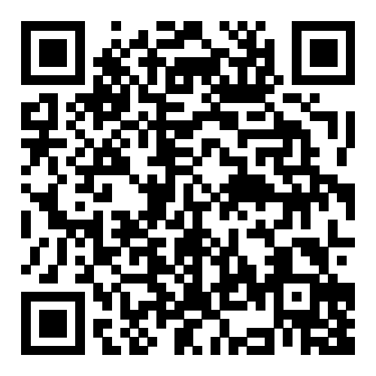
通知及报名表的电子版可至医院协会网站www.shyyxh.cn“培训报名”、“继续教育”栏目下载。
报名截止时间为2022年8月26日（周五）。

